**[](http://www.nation.ac.th/index_home.php)**

**รายงาน**

**รายวิชา CPSC 471**

**การออกแบบและพัฒนาเว็บไซต์**



**จัดทำโดย**

**นายณัฐภัทร คำมูล**

**รหัสนิสิต 6008111006**

**คณะบริหารธุรกิจและรัฐประศาสนศาสตร์**

**สาขาวิทยาการคอมพิวเตอร์**

**เสนอ**

**ผศ.บุรินทร์ รุจจนพันธุ์**

**มหาวิทยาลัยเนชั่น**

**ปีการศึกษา 2562 ภาคการศึกษาที่ 2**

**คำนำ**

รายงานเล่มนี้เป็นส่วนหนึ่งของวิชา **CPSC 471** การออกแบบและพัฒนาเว็บไซต์ โดยมีจุดประสงค์เพื่อศึกษาเกี่ยวกับ การออกแบบและพัฒนาเว็บไซต์ ซึ่งรายงานฉบับนี้กระผมได้รบรวมผลงานที่ได้จัดทำขึ้นตามการมอบหมายของอาจารย์ผู้ดูแลรายวิชา **CPSC 471** โดยเนื้อหาที่อยู่ภายใต้รายงานฉบับนี้จะพูดถึงตั้งแต่การเริ่มต้นเขียนเว็บไซต์ไปจนถึง เว็บไซต์ที่สามารถเอาไปพัฒนาต่อในขั้นที่สูงยิงขึ้นไป กระผมได้จัดทำขึ้นเพื่อเป็นแนวทางในการศึกษา และเสริมทักษะความรู้ให้กับตัวเองและผู้อ่านรายงานฉบับนี้

ข้าพเจ้าหวังว่ารายงานฉบับนี้จะทำให้ทุกท่านได้ประโยชน์ไม่มากก็น้อยหากผิดพลาดประการใดข้าพเจ้าขออภัยมา ณ ที่นี้ด้วย

ท้ายนี้ ขอขอบคุณ ผศ.บุรินทร์ รุจจนพันธุ์ ผู้ให้ความรู้และแนวทางในการศึกษาเพื่อพัฒนาวินัยในการทำงานต่อไป

ณัฐภัทร คำมูล

ผู้จัดทำ

**สารบัญ**

**เรื่อง หน้า**

คำนำ ก

สารบัญ ข

งานมอบหมายที่ 1 1 - 2

งานมอบหมายที่ 2 3 - 4

งานมอบหมายที่ 3 5

งานมอบหมายที่ 4 6 - 8

งานมอบหมายที่ 59 **-** 10

งานมอบหมายที่ 6 11 - 14

**งานมอบหมายที่ 1**

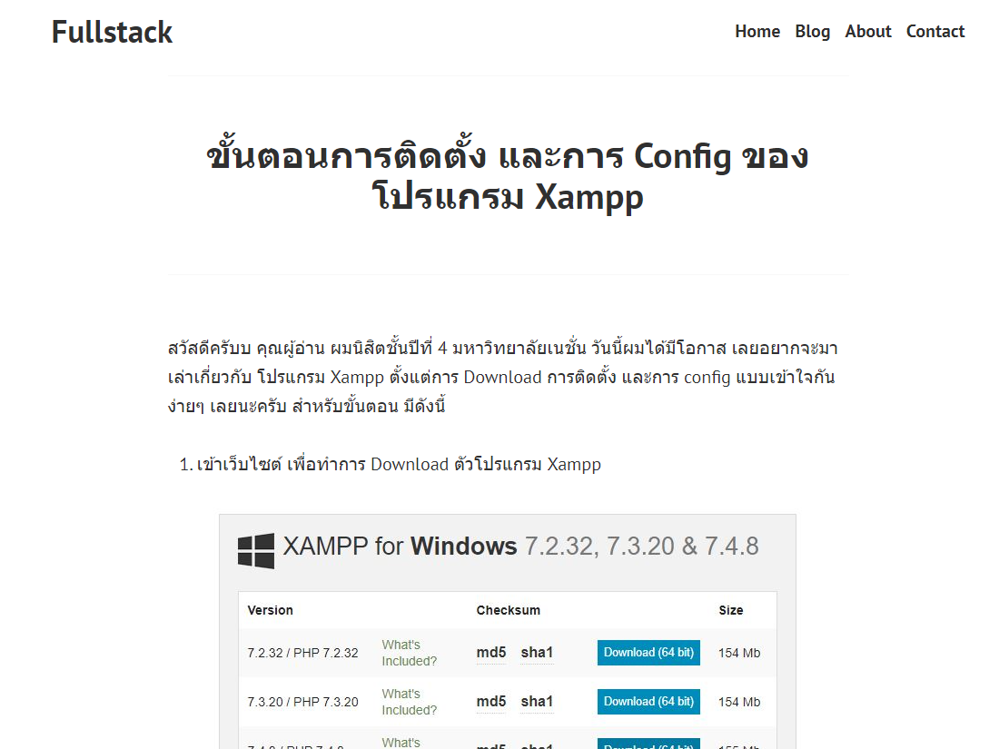

สวัสดีอย่างเป็นทางการครับ ในส่วนแรก หรืองานมอบหมายจากอาจารย์ชิ้นที่ 1 กระผมได้จัดทำ Blog ขึ้นมาตัวหนึ่งโดยผ่าน ช่องทางของ Wordpress ซึ่งกระผมได้เล่าถึงขึ้นตอนการติดตั้ง Xampp และการ config Xampp เพื่อใช้เป็น Sever ที่รันบนเครื่อง ผ่าน Localhost ซึ่ง Xampp สามารถรันโดยไม่ต้องอาศัย Internet เลยทีเดียว

ดังนั้นผมจึงเลือกใช้ Xampp เพื่อรันเว็บไซต์ของกระผมด้วยภาษา PHP เป็นหลัก และใช้บริการของ Xampp ที่มีความสามารถเป็น Database ให้เราได้อีกด้วย ซึ่งจะใช้งานโดยรันผ่าน phpMyAdmin นั้นเอง

ntu6008111006.wordpress.com/2020/08/20/%e0%b8%82%e0%b8%b1%e0%b9%89%e0%b8%99%e0%b8%95%e0%b8%ad%e0%b8%99%e0%b8%81%e0%b8%b2%e0%b8%a3%e0%b8%95%e0%b8%b4%e0%b8%94%e0%b8%95%e0%b8%b1%e0%b9%89%e0%b8%87-%e0%b9%81%e0%b8%a5%e0%b8%b0%e0%b8%81%e0%b8%b2/

และยังมีอีกหนึ่ง Blog ที่ผมได้เขียนเอาไว้บน Wordpress ก็คือ การอธิบายถึงขั้นตอนการใช้ภาษา PHP และMySQL อีกด้วย ซึ่งผมก็ได้เล่าถึงขึ้นละเอียดระดับหนึ่งเลยล่ะ ผู้อ่านสามารถเข้าไปอ่านศึกษาหาความรู้เพิ่มเติมได้ง่ายๆ เลยไม่ว่าเป็นเป็นมือใหม่ หรือมืออาชีพที่อยากรู้จุดเล็กๆน้อยๆ ที่อาจลืมเลือนไปตามกาลเวลา

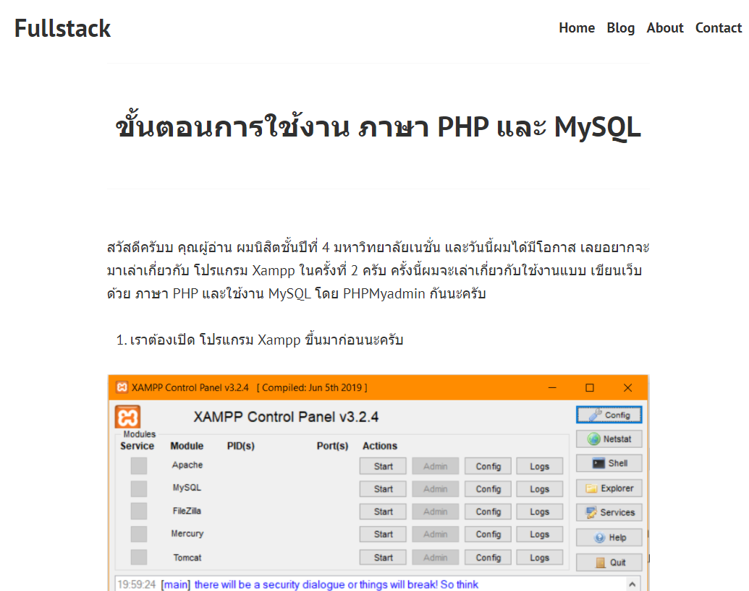

ntu6008111006.wordpress.com/2020/08/20/%e0%b8%82%e0%b8%b1%e0%b9%89%e0%b8%99%e0%b8%95%e0%b8%ad%e0%b8%99%e0%b8%81%e0%b8%b2%e0%b8%a3%e0%b9%83%e0%b8%8a%e0%b9%89%e0%b8%87%e0%b8%b2%e0%b8%99-%e0%b8%a0%e0%b8%b2%e0%b8%a9%e0%b8%b2-php-%e0%b9%81/

**งานมอบหมายที่ 2**

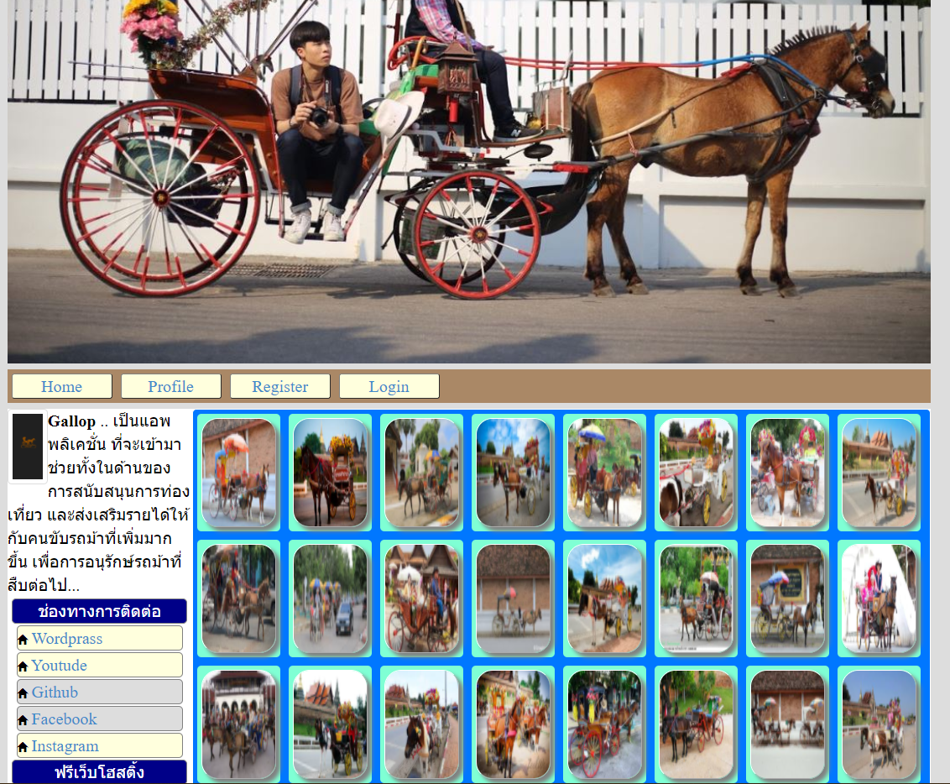

**https://ducatith.000webhostapp.com/index.html?fbclid=IwAR0_VXo6rzOS9odJwA08EK77ENmSus-SHd18m4gaLmvTcjC-xHn60FvCZ5U**

สำหรับงานมอบหมายชิ้นที่ 2 ของกระผม กระผมได้นำเอาไฟล์ joom.htm ของอาจารย์ผู้สอนมาพัฒนาเป็นเว็บไซต์ที่มีเนื้อหาเกี่ยวข้องกับ Project ตัวเอง ซึ่งนอกจากที่ผมได้ทำเอา source code ของอาจารย์ผู้สอนมาพัฒนาแล้ว กระผมยังได้ทำฟังก์ชั่นหรือลูกเล่น โดย iframe ขึ้นมาเพิ่มอีกด้วย และสิ่งสุดท้ายของงานมอบหมายชิ้นนี้กระผมได้ทำเอา source code ของกระผมไปฝากไว้กับบริการ Web hosting ที่เปิดให้บริการฟรีอยู่ 3 ตัวด้วยกัน ซึ่งประกอบไปด้วย One Drive, Google Drive, GitHub และ000Webhost ลองตามเข้าไปดูกันนะครับ

สุดท้ายและท้ายสุดของงานมอบหมายชิ้นนี้คือ กระผมได้สร้างเว็บเพจผ่าน Facebook ซึ่งมีชื่อว่า Gallop แน่นอนนั้นเป็นเว็บเพจที่เกี่ยวข้องกับ Project ของกระผมนั้นเอง

**ภาพประกอบ**

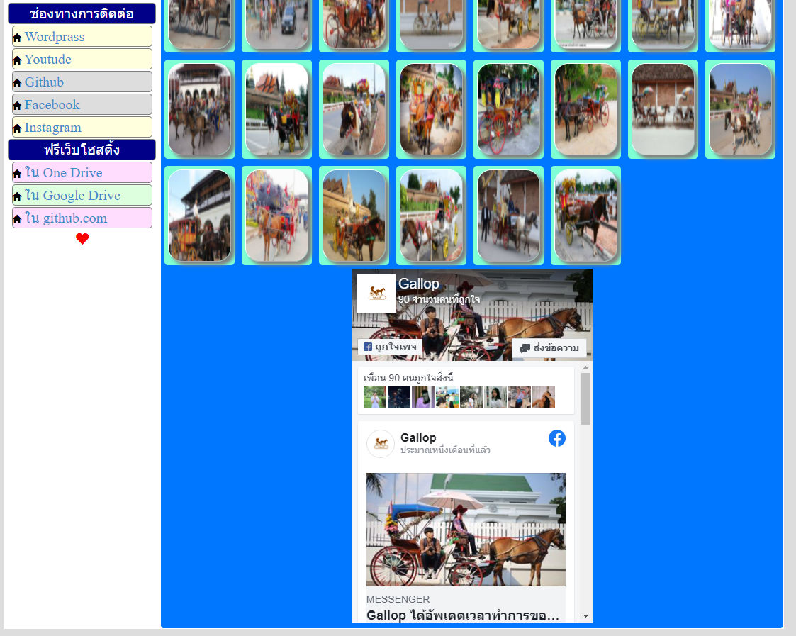

**เว็บเพจ**

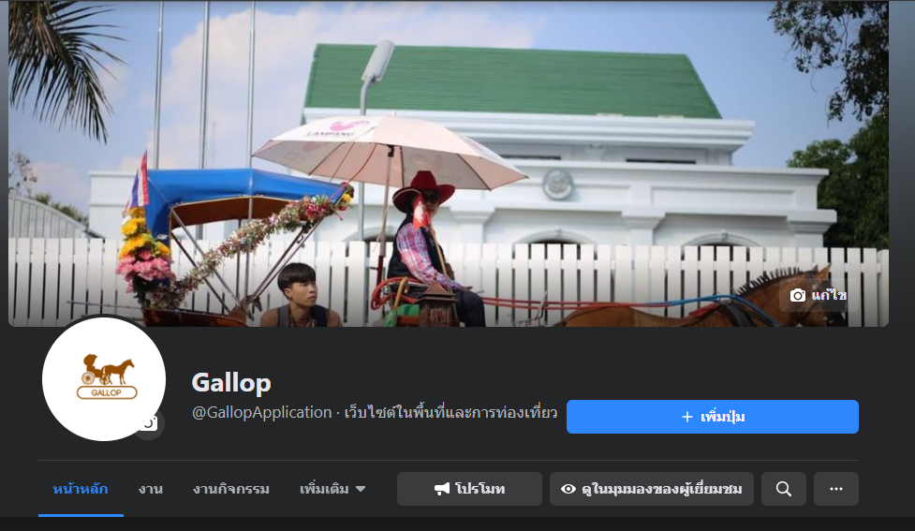

**งานมอบหมายที่** 3

กระได้นำเอา Template ของ AdminLTE มาประปรุงให้เป็นระบบของกระผมเอง ซึ่งกระผมก็ได้ใช้เครื่องมือนในการพัฒนาในครั้งนี้คือ Xampp เพื่อใช้เป็น Sever และ database ในเว็บไซต์ของกระผม ซึ่งในชิ้นงานนี้กระผมได้ทำการแก้ไข Template ของ AdminLTE ที่กระผมเลือกมา 9 page ที่เอามาพัฒนาและออกแบบให้ตรงตามระบบที่กระผมกำลังจัดทำอยู่ในขณะนั้น ซึ่งกระผมได้นำเอาไฟล์ทั้งหมดอัพโหลดลงบน Free WebHost ของ epizy โดยมี URL : http://gallopproject.epizy. com/pages/examples/login.html

1.login //login.html

2.register //register.html

3.forgot-password //forgot-password.html

4.traval location //travallocation.html

5.บริการรถม้ารับส่ง //gallop1.html

6.บริการรถม้านำเที่ยว //gallop.html

7.contact //contacts.html

8.profile //profilemanager.html

9.random รถม้า //random_ch.html

10.Home Gallop //index.html

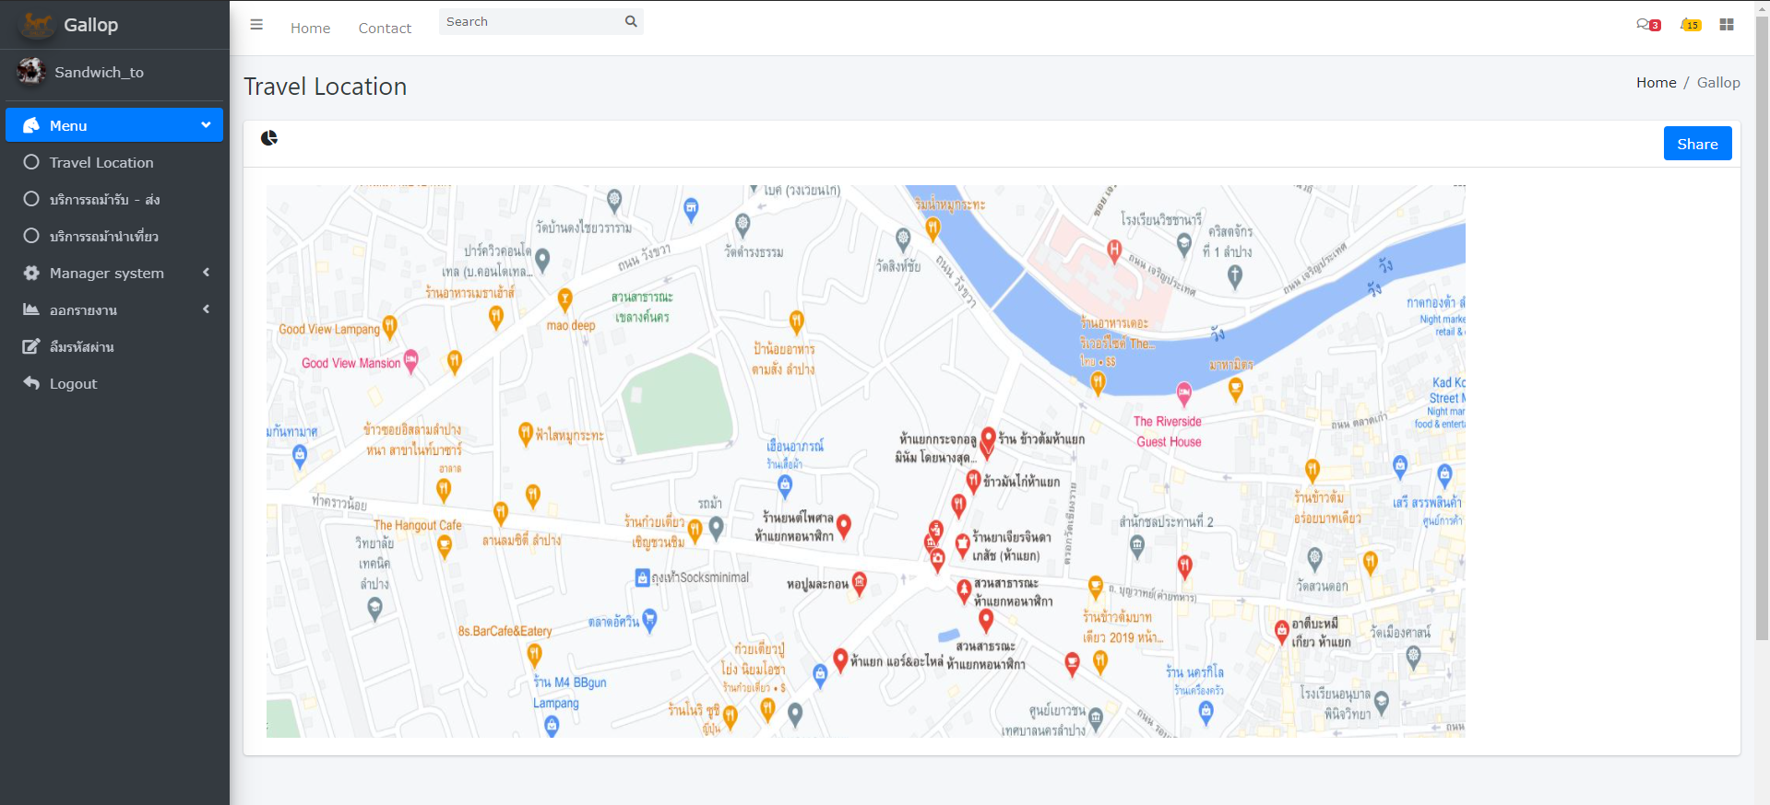

**งานมอบหมายที่** 4

สำหรับชิ้นงานนี้กระผมได้ทำตามการมอบหมายของอาจารย์ผู้สอน คือ 1. แสดงหน้าข้อมูลของสมาชิกระบบดังนี้

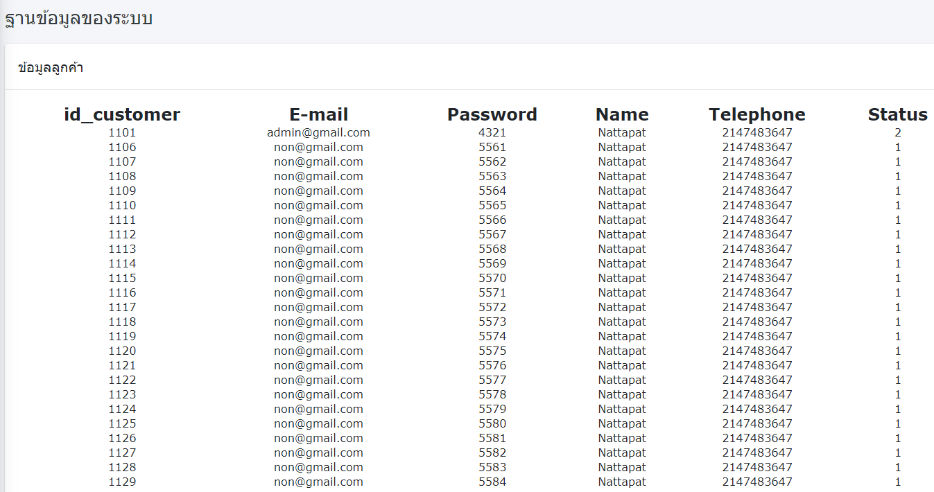

2. ทำหน้า Login ผ่าน ตารางข้อมูลของสมาชิกระบบ

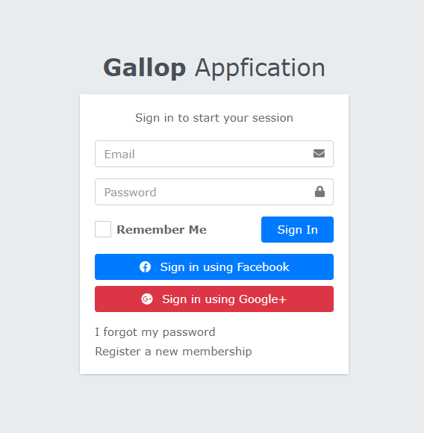

3. สามารถสามารถใช้การกับตารางฐานข้อมูลได้ โดยการเพื่อลบและแก้ไขข้อมูลภายในตาราง

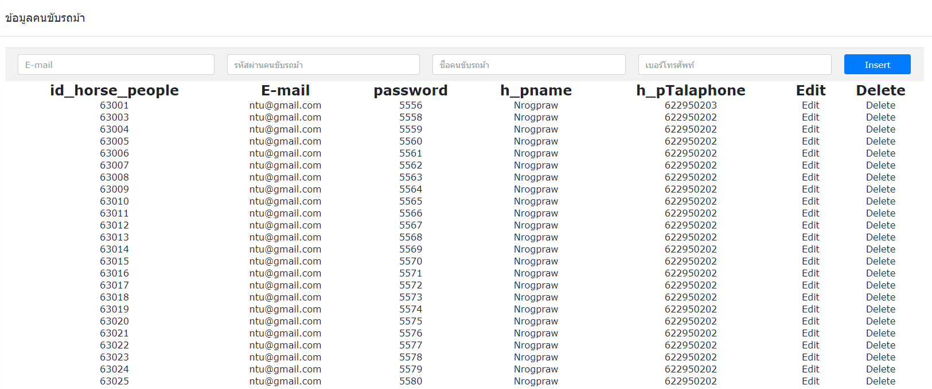

4. ทำหน้า Logout หรือฟังก์ชันการ Logout

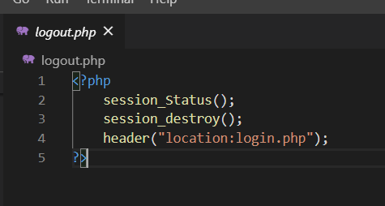 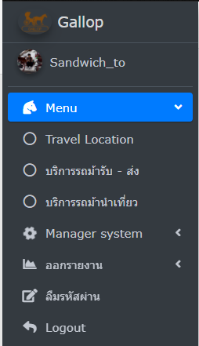

5. ทำการแสดงเมนูของระบบหลักของ Project ที่ได้รับผิดชอบ

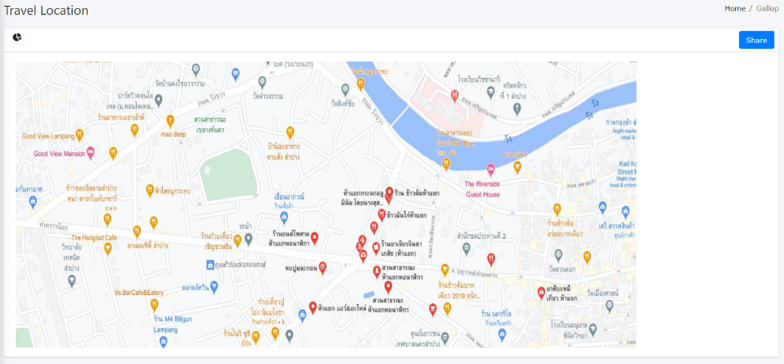

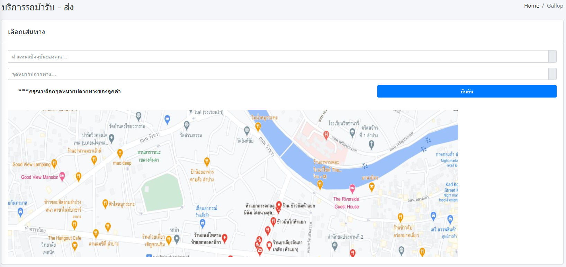

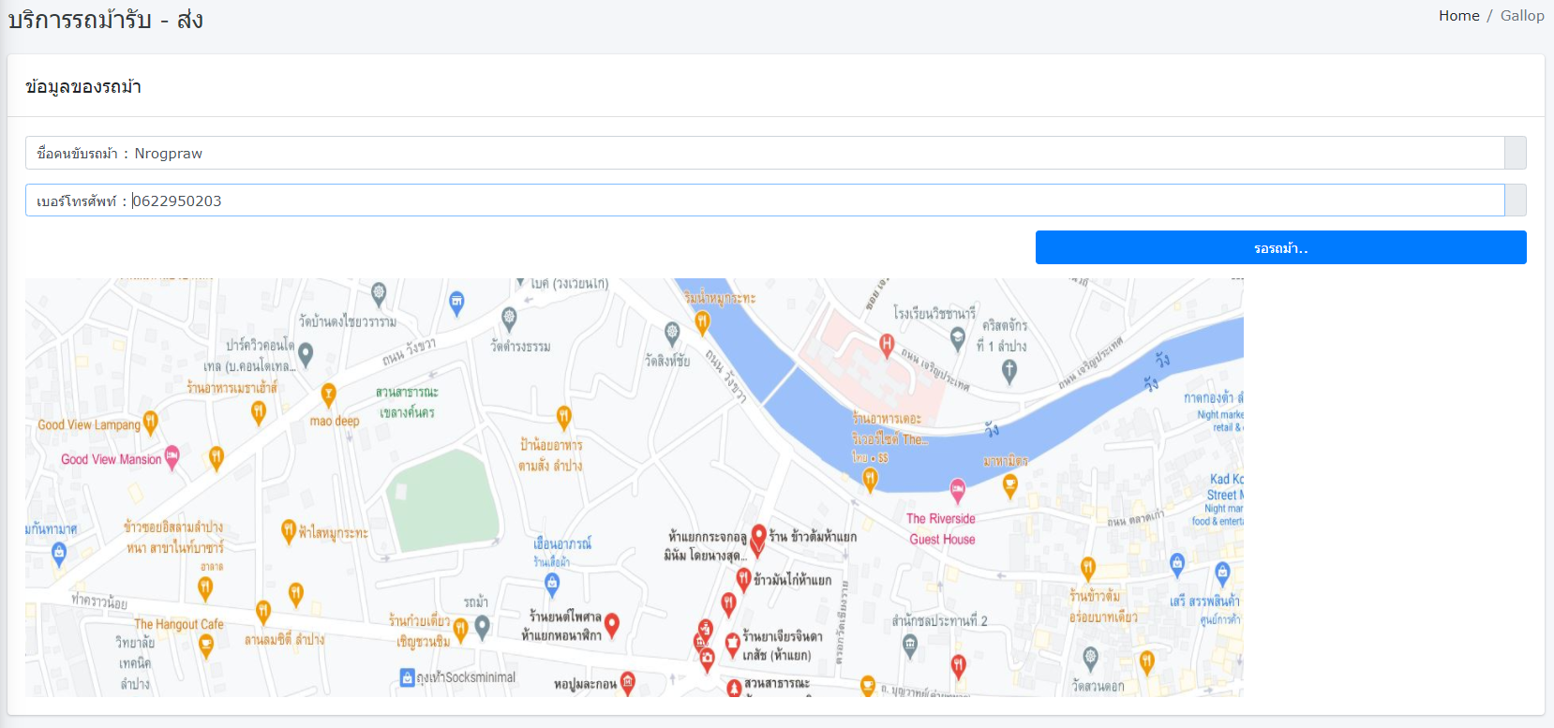

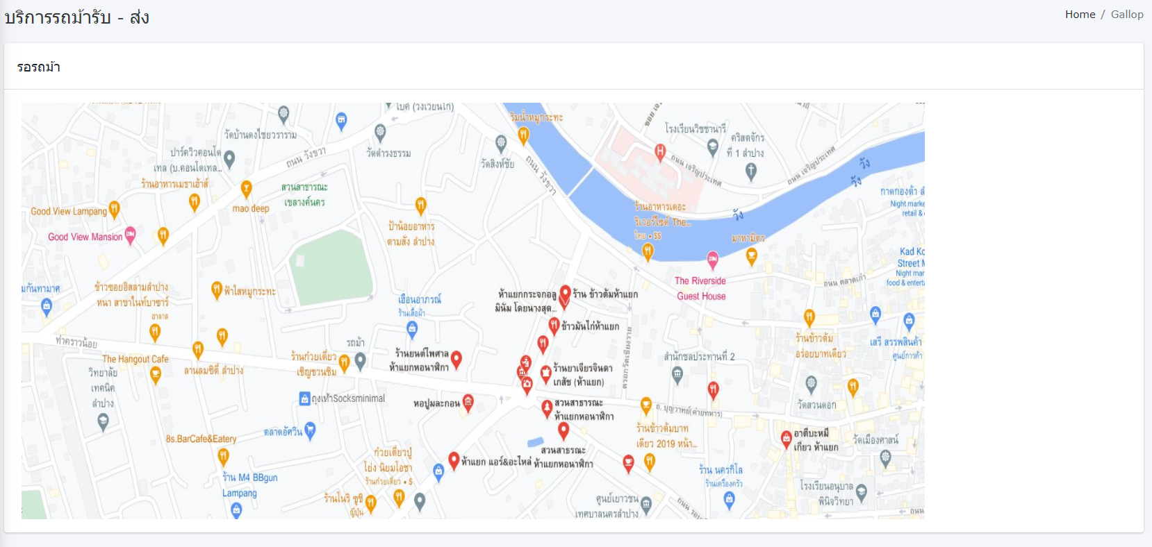

**งานมอบหมายที่** 5

สำหรับชิ้นงานนี้กระผมได้ทำตามการมอบหมายของอาจารย์ผู้สอน คือ 1. ทำให้ตารางฐานข้อมูลในระบบมี 3 ตาราง และในแต่ละตารางมีข้อมูลจำนวน ไม่ต่ำกว่า 10,000 ระเบียน ดังนี้

ตารางที่ 1 ตารางข้อมูลของลูกค้า

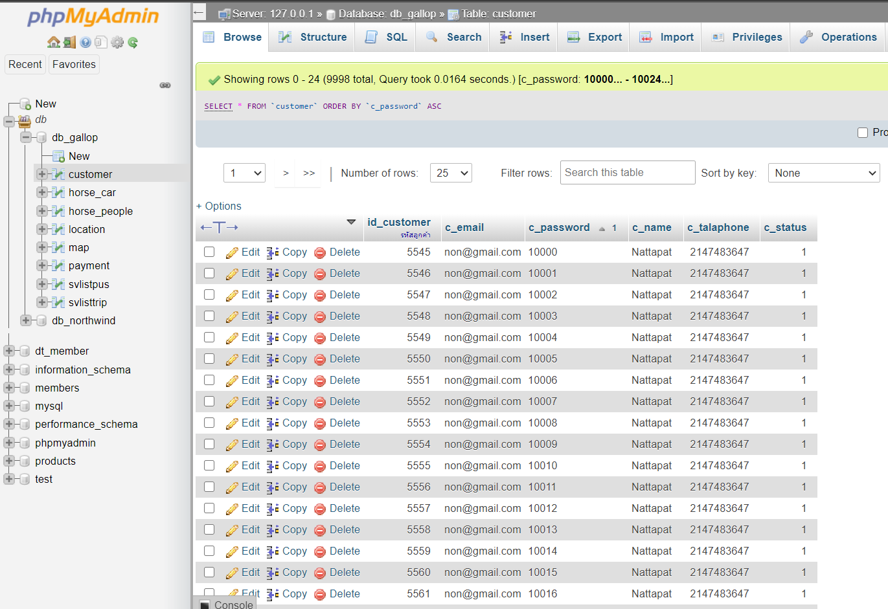

ตารางที่2ตารางข้อมูลของคนขับรถม้า

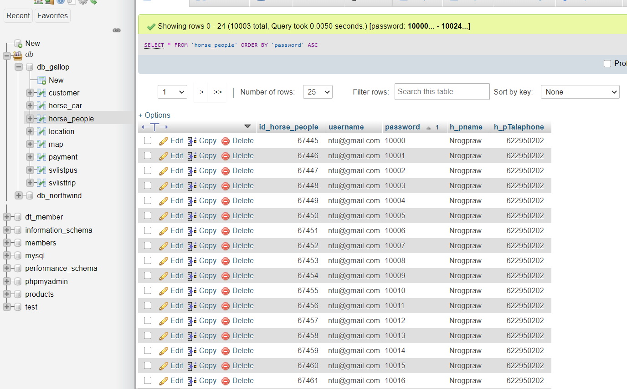

ตารางที่3ตารางข้อมูลของรายการให้บริการรถม้ารับ - ส่ง

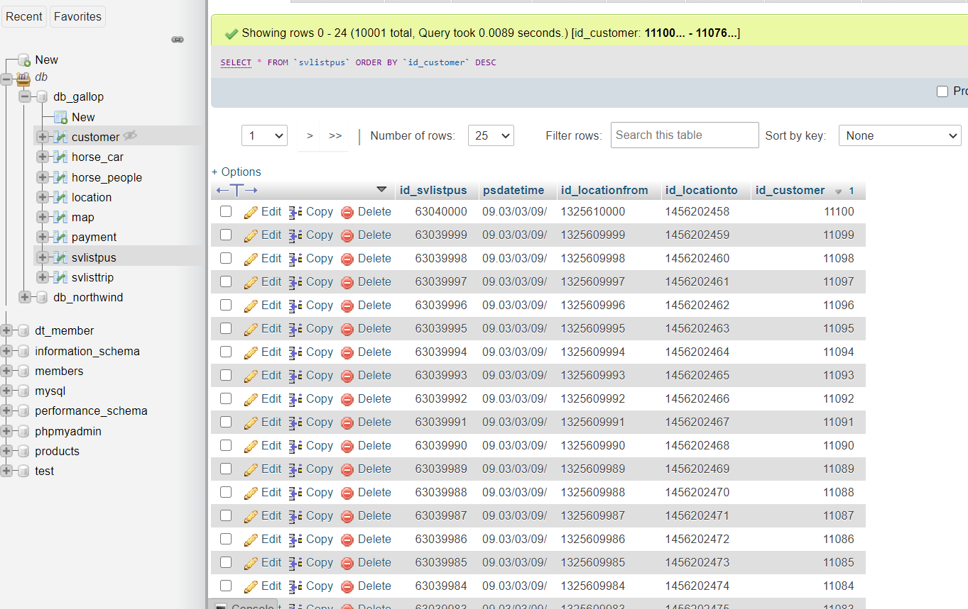

2. นำข้อมูลทั้งหมดไปแสดงบน Template ของ AdminLTE โดยมีการแบ่งหน้า และกำหนดการแสดงข้อมูลด้วยคำสั่ง Limit ของ Mysql

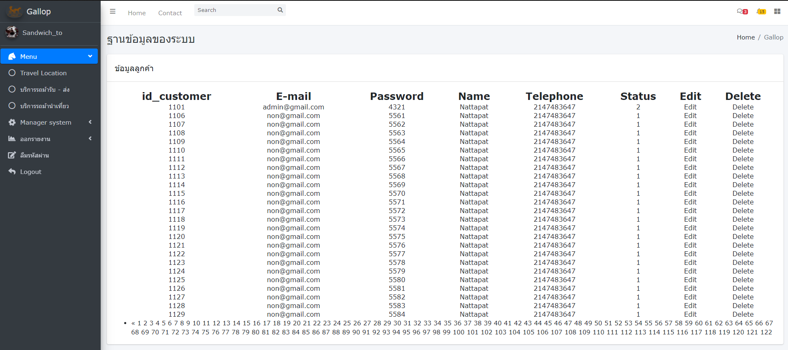

**งานมอบหมายที่ 6**

สำหรับชิ้นงานนี้กระผมได้ทำตามการมอบหมายของอาจารย์ผู้สอน คือ 1. ทำการปรับแต่งตัวเลือกต่างๆ บน Template ของ AdminLTE ให้สมบูรณ์ตามขอบเขตที่ได้มีการวางแผนเอาไว้

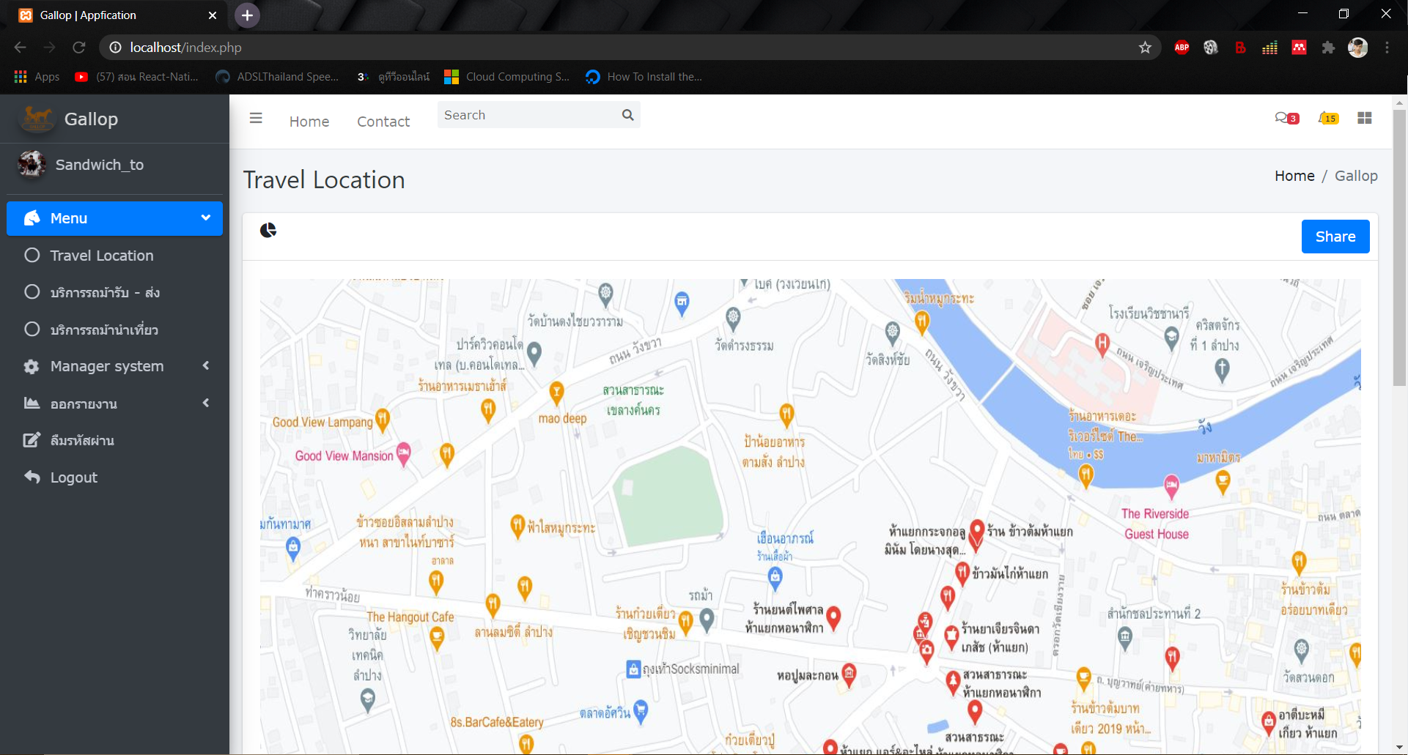

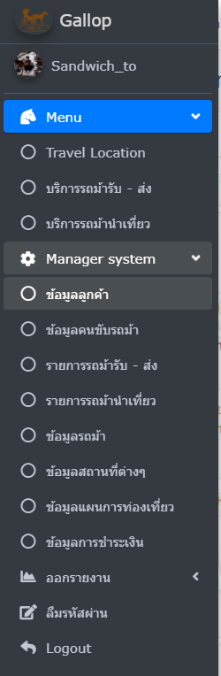2. สร้างตารางในระบบไม่ต่ำกว่า 8 ตารางและสามารถทำการเพิ่มลบแก้ไขได้ตามความเหมาะสมของชนิดข้อมูลภายในตาราง

ตารางที่ 1 ตารางข้อมูลของลูกค้า

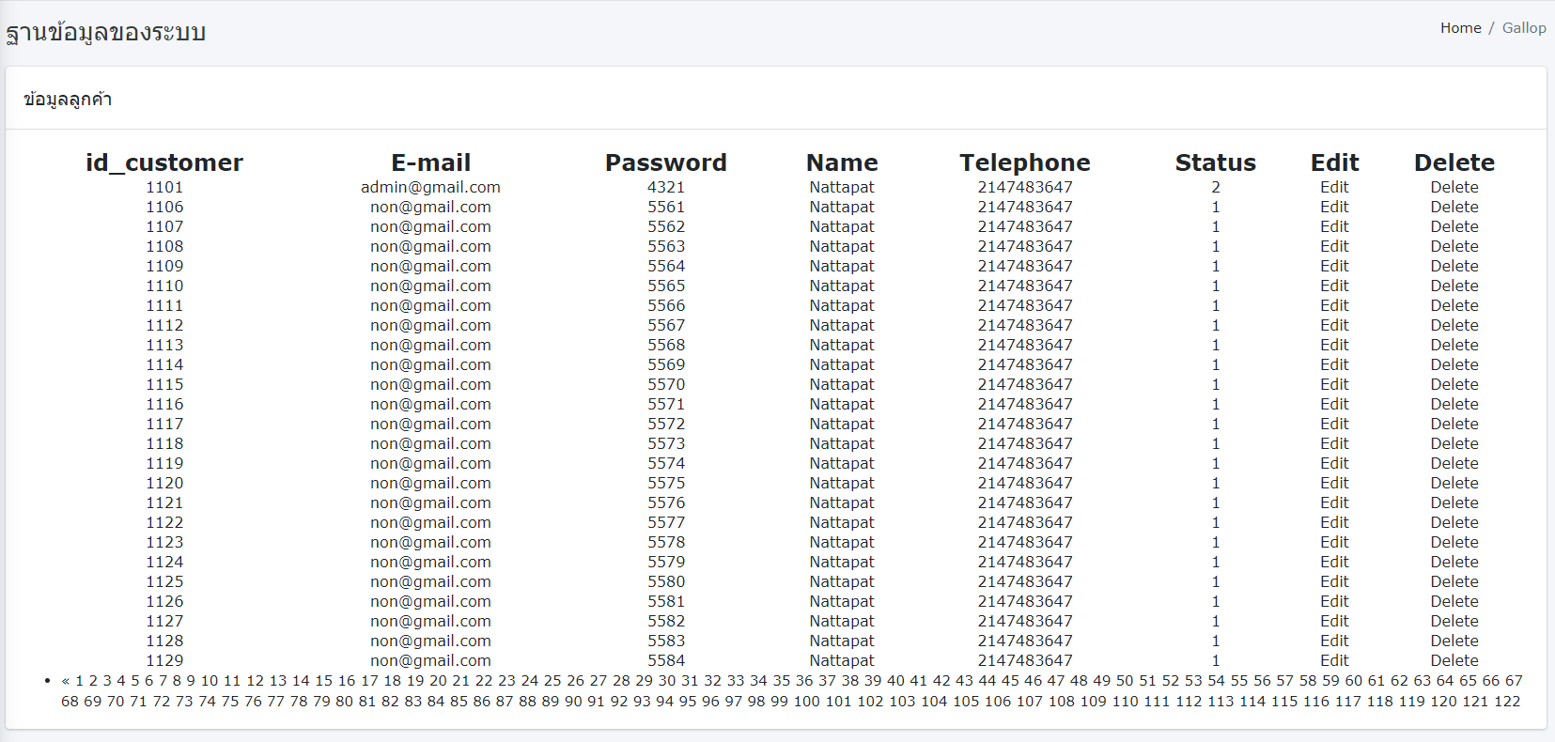

ซึ่งในการเพิ่มข้อมูล ลูกค้าจะต้องทำการสมัครสมาชิกเข้ามาเท่านั้นถึงจะเป็นสมาชิกและมีข้อมูลในระบบ

ตารางที่ 2 ตารางข้อมูลคนขับรถม้า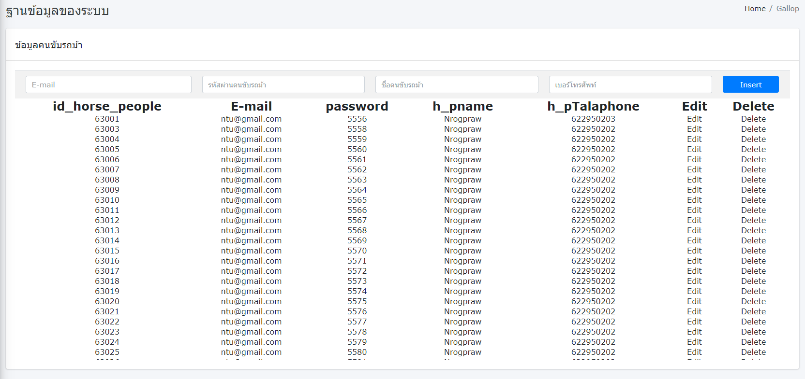

ตารางที่ 3 ตารางรายการให้บริการรถม้ารับ - ส่ง

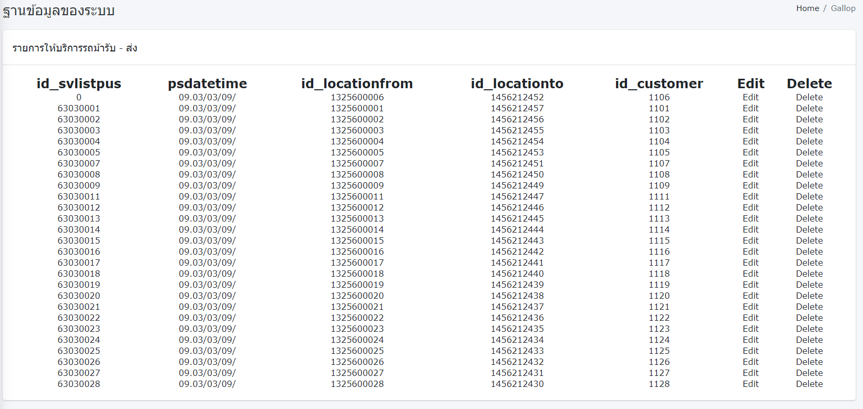

ตารางที่ 4 ตารางรายการให้บริการรถม้านำเที่ยว

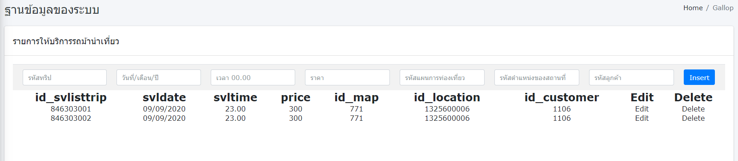

ตารางที่ 5 ตารางข้อมูลรถม้า

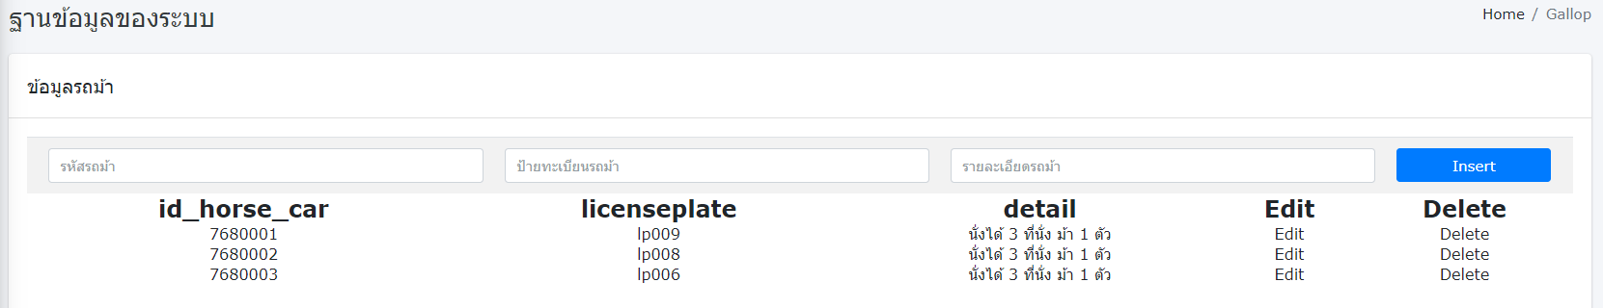

ตารางที่ 6 ตารางข้อมูลสถานที่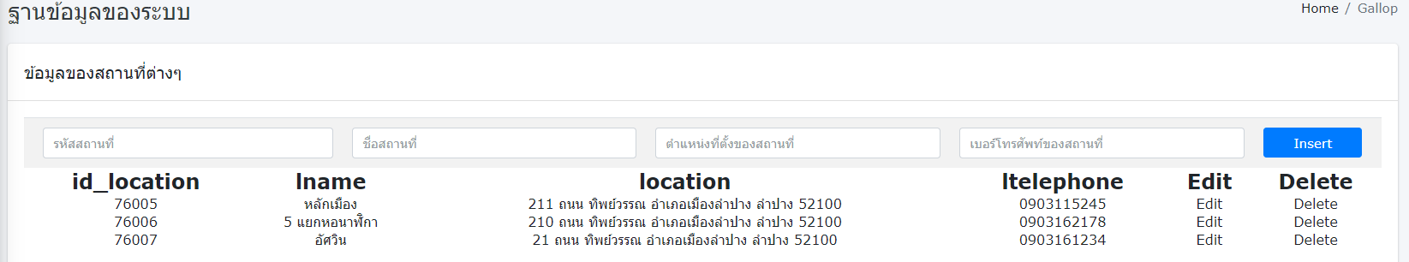

ตารางที่ 7 ตารางข้อมูลของแผนการท่องเที่ยว

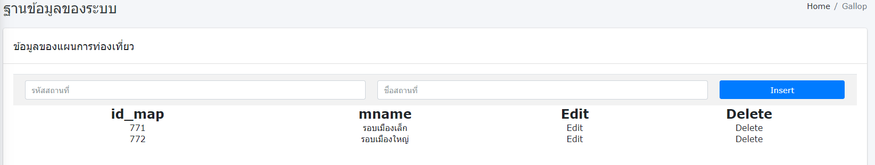

ตารางที่ 8 ตารางรายการชำระเงิน

